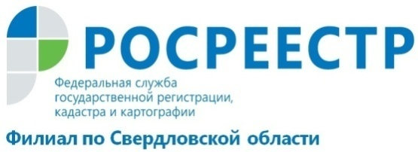

Сведения из ЕГРН в электронном виде? Реально!
Одной из самых востребованных услуг Росреестра является услуга предоставления сведений из Единого государственного реестра недвижимости (ЕГРН) в электронном виде. За 1 квартал 2018 года Кадастровой палатой по Свердловской области предоставлены сведения в электронном виде почти по 185 тыс. запросам.
Внедрение Росреестром электронных сервисов является частью программы по переходу на бесконтактные технологии. Такой подход позволяет гражданам получать госуслуги не выходя из дома или офиса, что существенно экономит время и деньги.
Сайт позволяет получить самую разнообразную информацию об объектах недвижимости, которая содержится в ЕГРН. Так, заявители могут получить выписку из ЕГРН об основных характеристиках и зарегистрированных правах на объект недвижимости; о правах отдельного лица на имевшиеся (имеющиеся) у него объекты недвижимости; о переходе прав на объект недвижимости; о содержании правоустанавливающих документов; о кадастровой стоимости объекта недвижимости; получить кадастровый план территории.
Кадастровый учет недвижимости и государственную регистрацию прав также можно реализовать на сайте Росреестра. Для этого заявители могут воспользоваться сервисами: «Подать заявление на государственную регистрацию прав», «Подать заявление о государственном кадастровом учете» или сервисом, который позволяет получать обе услуги одновременно. Пошаговое заполнение граф и окон делает процесс доступным и понятным. Обязательным условием является наличие у потребителя усиленной электронной цифровой подписи, которую можно получить в Удостоверяющем центре Кадастровой палаты.
Филиал ФГБУ «ФКП Росреестра» по Свердловской области

